2017年全国统一高考数学试卷（文科）（新课标Ⅲ）
一、选择题：本大题共12小题，每小题5分，共60分。在每小题给出的四个选项中，只有一项是符合题目要求的。
1．（5分）已知集合A={1，2，3，4}，B={2，4，6，8}，则A∩B中元素的个数为（ ）
A．1 B．2 C．3 D．4
2．（5分）复平面内表示复数z=i（﹣2+i）的点位于（ ）
A．第一象限 B．第二象限 C．第三象限 D．第四象限
3．（5分）某城市为了解游客人数的变化规律，提高旅游服务质量，收集并整理了2014年1月至2016年12月期间月接待游客量（单位：万人）的数据，绘制了下面的折线图．
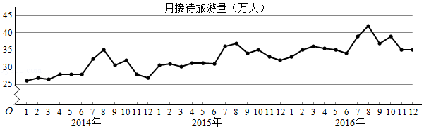
根据该折线图，下列结论错误的是（ ）
A．月接待游客量逐月增加
B．年接待游客量逐年增加
C．各年的月接待游客量高峰期大致在7，8月
D．各年1月至6月的月接待游客量相对于7月至12月，波动性更小，变化比较平稳
4．（5分）已知sinα﹣cosα=，则sin2α=（ ）
A．﹣ B．﹣ C． D．
5．（5分）设x，y满足约束条件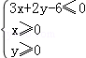则z=x﹣y的取值范围是（ ）
A．[﹣3，0] B．[﹣3，2] C．[0，2] D．[0，3]
6．（5分）函数f（x）=sin（x+）+cos（x﹣）的最大值为（ ）
A． B．1 C． D．
7．（5分）函数y=1+x+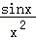的部分图象大致为（ ）
A．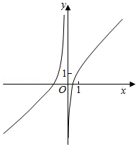 B．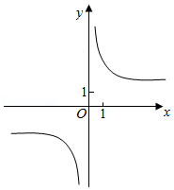
C．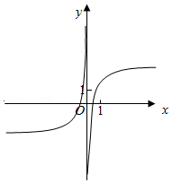 D．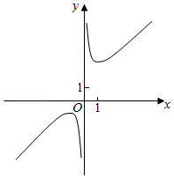
8．（5分）执行如图的程序框图，为使输出S的值小于91，则输入的正整数N的最小值为（ ）
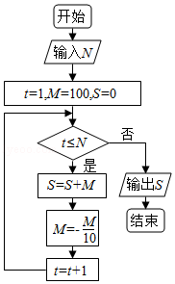
A．5 B．4 C．3 D．2
9．（5分）已知圆柱的高为1，它的两个底面的圆周在直径为2的同一个球的球面上，则该圆柱的体积为（ ）
A．π B． C． D．
10．（5分）在正方体ABCD﹣A₁B₁C₁D₁中，E为棱CD的中点，则（ ）
A．A₁E⊥DC₁ B．A₁E⊥BD C．A₁E⊥BC₁ D．A₁E⊥AC
11．（5分）已知椭圆C：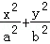=1（a＞b＞0）的左、右顶点分别为A₁，A₂，且以线段A₁A₂为直径的圆与直线bx﹣ay+2ab=0相切，则C的离心率为（ ）
A． B． C． D．
12．（5分）已知函数f（x）=x²﹣2x+a（e^{x﹣1}+e^{﹣x+1}）有唯一零点，则a=（ ）
A．﹣ B． C． D．1

二、填空题
13．（5分）已知向量=（﹣2，3），=（3，m），且，则m= ．
14．（5分）双曲线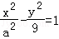（a＞0）的一条渐近线方程为y=x，则a= ．
15．（5分）△ABC的内角A，B，C的对边分别为a，b，c，已知C=60°，b=，c=3，则A= ．
16．（5分）设函数f（x）=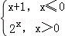，则满足f（x）+f（x﹣）＞1的x的取值范围是 ．

三、解答题
17．（12分）设数列{a_{n}}满足a₁+3a₂+…+（2n﹣1）a_{n}=2n．
（1）求{a_{n}}的通项公式；
（2）求数列{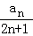}的前n项和．

18．（12分）某超市计划按月订购一种酸奶，每天进货量相同，进货成本每瓶4元，售价每瓶6元，未售出的酸奶降价处理，以每瓶2元的价格当天全部处理完．根据往年销售经验，每天需求量与当天最高气温（单位：℃）有关．如果最高气温不低于25，需求量为500瓶；如果最高气温位于区间[20，25），需求量为300瓶；如果最高气温低于20，需求量为200瓶．为了确定六月份的订购计划，统计了前三年六月份各天的最高气温数据，得下面的频数分布表：
最高气温 | [10，15） | [15，20） | [20，25） | [25，30） | [30，35） | [35，40）
天数 | 2 | 16 | 36 | 25 | 7 | 4
以最高气温位于各区间的频率估计最高气温位于该区间的概率．
（1）求六月份这种酸奶一天的需求量不超过300瓶的概率；
（2）设六月份一天销售这种酸奶的利润为Y（单位：元），当六月份这种酸奶一天的进货量为450瓶时，写出Y的所有可能值，并估计Y大于零的概率．

19．（12分）如图四面体ABCD中，△ABC是正三角形，AD=CD．
（1）证明：AC⊥BD；
（2）已知△ACD是直角三角形，AB=BD，若E为棱BD上与D不重合的点，且AE⊥EC，求四面体ABCE与四面体ACDE的体积比．
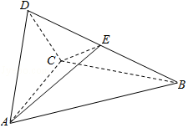

20．（12分）在直角坐标系xOy中，曲线y=x²+mx﹣2与x轴交于A、B两点，点C的坐标为（0，1），当m变化时，解答下列问题：
（1）能否出现AC⊥BC的情况？说明理由；
（2）证明过A、B、C三点的圆在y轴上截得的弦长为定值．

21．（12分）已知函数f（x）=lnx+ax²+（2a+1）x．
（1）讨论f（x）的单调性；
（2）当a＜0时，证明f（x）≤﹣﹣2．

[选修4-4：坐标系与参数方程]
22．（10分）在直角坐标系xOy中，直线l₁的参数方程为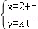，（t为参数），直线l₂的参数方程为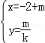，（m为参数）．设l₁与l₂的交点为P，当k变化时，P的轨迹为曲线C．
（1）写出C的普通方程；
（2）以坐标原点为极点，x轴正半轴为极轴建立极坐标系，设l₃：ρ（cosθ+sinθ）﹣=0，M为l₃与C的交点，求M的极径．

[选修4-5：不等式选讲]
23．已知函数f（x）=|x+1|﹣|x﹣2|．
（1）求不等式f（x）≥1的解集；
（2）若不等式f（x）≥x²﹣x+m的解集非空，求m的取值范围．

